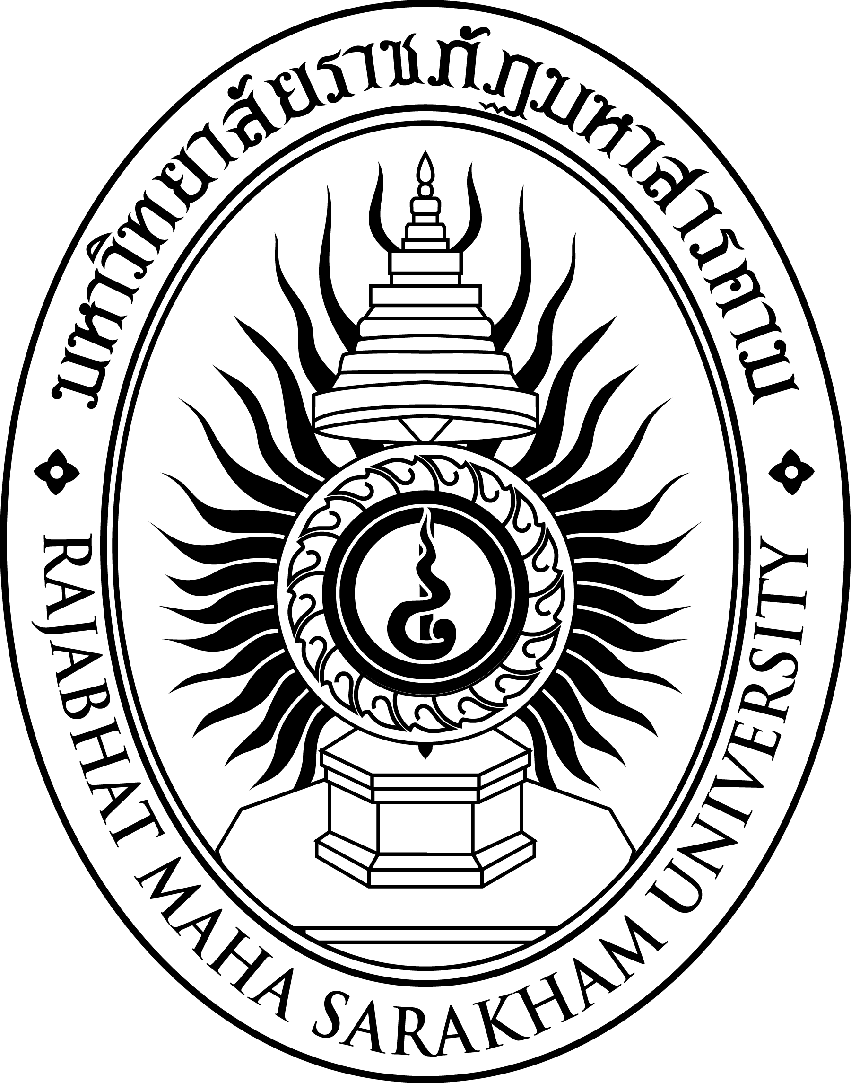

รายงานการวิจัย
เรื่อง
แนวทางการจัดการโลจิสติกส์และโซ่อุปทานยางพาราในเส้นทางเชื่อมโยงระหว่างภาคตะวันออกเฉียงเหนือของประเทศไทย – สาธารณรัฐประชาธิปไตยประชาชนลาว – สาธารณรัฐสังคมนิยมเวียดนาม
The Guidelines on Management of Rubber Logistics and Supply Chain along the Route Linking the Northeast of Thailand - People’s Democratic Republic of Laos –
Socialist Republic of Vietnam

กิตติชัย เจริญชัย
นิศารัตน์ โชติเชย

มหาวิทยาลัยราชภัฏมหาสารคาม
2561
ลิขสิทธิ์ของมหาวิทยาลัยราชภัฏมหาสารคาม
(งานวิจัยนี้ได้รับทุนอุดหนุนจากงบประมาณแผ่นดินด้านการวิจัย ปีงบประมาณ 2560)

